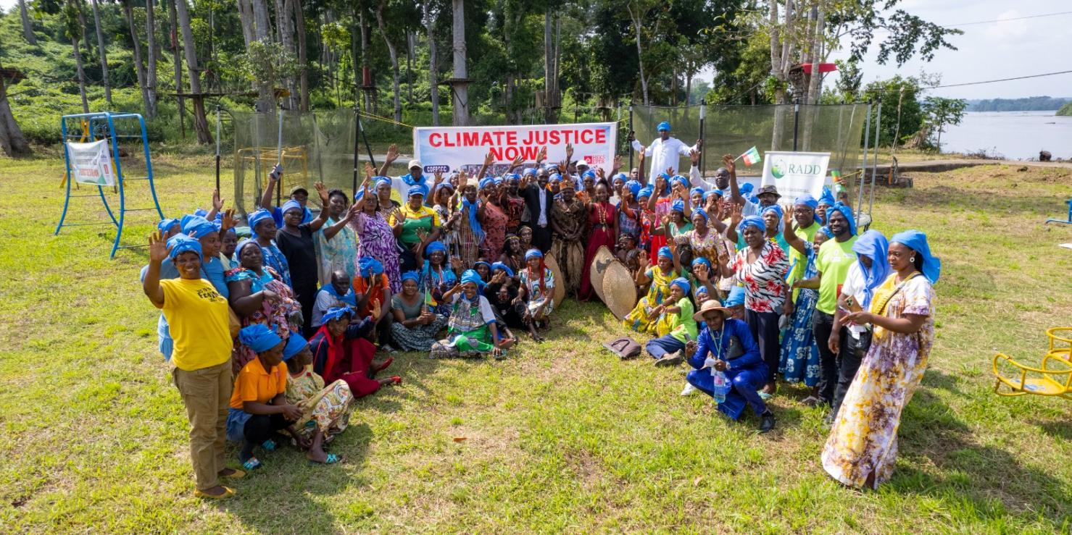
DECLARATION DES COMMUNAUTES RURALES LORS DU HUB COP30 - RADD CAMEROUN
NOUS,
- Femmes rurales, riveraines des agroindustries, responsables des cases de semences paysannes, détentrices de fermes agroécologiques,
- membres de la Convergence des Femmes du Cameroun sur les Changements Climatiques (COFECC);
- Représentants des Peuples Autochtones (PA) ;
- Représentants de la chefferie traditionnelle et des patriarches ;
- représentants des ONGs,
Réunis du 17 au 20 Novembre 2025 à SANAGA CAMPING BEACH au village ZILLI ; Nkoteng, à l’occasion du HUB COP30 RADD - Cameroun dans la Région du Centre, pour définir les stratégies d’actions opérationnelles en vue de l’implémentation des solutions endogènes aux changements climatiques élaborées lors de la COFECCC2 à Mbalmayo et pour résister à la COP30 qui se déroule à Belém au Brésil et dont le processus de participation exclut les communautés rurales, celles-là qui sont largement impactées par la crise climatique.
Considérant que la lutte contre les changements climatiques est un devoir commun à intégrer au cœur des politiques de développement non comme un sujet sectoriel mais comme une priorité transversale.
Affirmons notre engagement en tant que gardiens de la vie, à défendre les droits des femmes particulièrement les femmes rurales, à protéger les forêts, la biodiversité et à promouvoir la gouvernance climatique juste, inclusive et transparente.

Constatons
- La disparition de nombreuses espèces de plantes et espèces animales et végétales, les essences emblématiques causées par l’exploitation illégale ;
- L’accaparement des terres par les agro-industries, qui détruit latéralement les forêts, appauvrit, asservit les communautés riveraines, détruit la biodiversité;
- L’abandon des valeurs traditionnelles, culturelles à valeur écologique ;
- Le rôle mitigé des autorités administratives et traditionnelles dans la protection des ressources naturelles et l’accaparement des terres ;
- Les politiques et stratégies nationales peu adaptées et inefficaces ;
- La pollution des eaux due aux activités non contrôlées menées par les agro-industries ;
- L’accès difficile aux financements de nos projets issus des solutions locales.
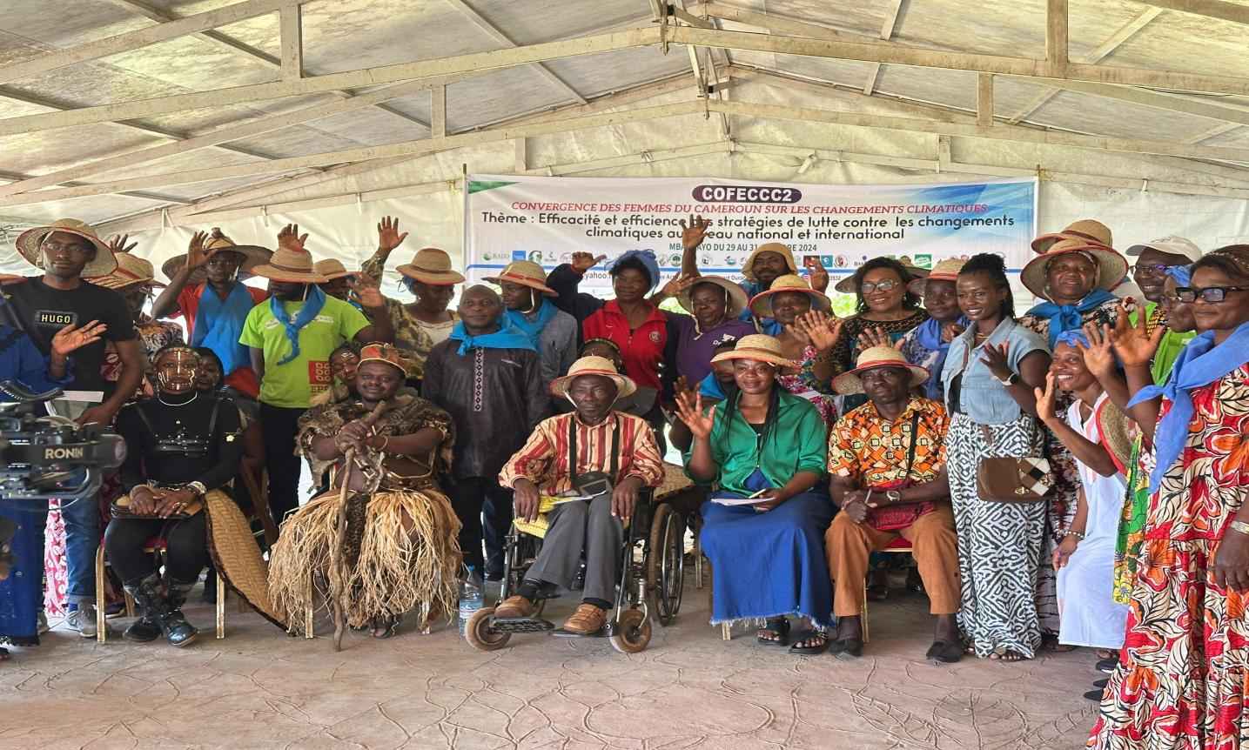
Nous engageons à
- Renforcer la solidarité entre les femmes (unions, coopératives, plateformes, leadership féminin) pour construire un mouvement de femmes fort pour la justice climatique;
- Accroître la sensibilisation, l’information et la formation sur les questions en lien avec le changement climatique;
- Capitaliser et diffuser les expériences locales menées par les femmes dans les initiatives d’attenuation et d’adaptation aux changements climatiques;
- Promouvoir les initiatives vertes (agroécologie, énergie solaire, foyers écologiques, agriculture urbaine, recyclage de déchets, reboisement);
- Utiliser nos semences paysannes pour une agriculture saine, sans pesticides, non toxiques;
- Développer des partenariats et alliances actifs au niveau national, sous régional et international;
- Garantir une gestion fiable et transparente de nos organisations;
- Reviabiliser et défendre les valeurs culturelles et ancestrales en lien avec nos ressources naturelles (forêt, eau, biodiversité, air).
Appelons à l’action pour
- Mettre un terme aux pratiques de certaines autorités administratives, traditionnelles et élites qui contribuent à la destruction des ressources naturelles ( terres, forêts, cours d’eau) et les violations des droits des communautés;
- Intégrer dans les budgets des Communautés Territoriale Décentralisée (Communes et Région) des fonds dédiés aux initiatives locales des femmes qui luttent contre les changements climatiques;
- Repenser les modes de cession des terres aux agro-industries qui doivent tenir compte et préserver les intérêts des communautés locales, autochtones;
- Assurer la participation active et inclusive des communautés locales (Femmes ; jeunes et Peuples Autochtones (PA)) et des organisations de la société civile dans le processus de révision, d’élaboration et de suivi évaluation des cahiers de charge;
- Faciliter les procédures et l’accès aux financements climatiques des projets initiés par les communautés locales (notamment les femmes : les jeunes et les PA) garantissant un accès direct au financement climatique;
- Assurer l’élaboration et la révision des politiques et stratégies de lutte contre les changements climatiques, adaptées suivant l’approche dite Buttom Up, initiées à la base;
- Exiger aux pays pollueurs d’assumer leur responsabilité en s’acquittant de leur dette climatique, en soutenant les efforts de résilience et d’adaptation avec des financements non conditionnés pour la protection de nos forêts.
Conclusion
Cette déclaration incarne notre volonté collective de passer du dialogue à l’action en construisant un front national. Elle constitue une feuille de route d’ici 2030 et un appel à la responsabilité partagée pour préserver le vivant, pour préserver la vie humaine.
Adoptée à ZIILI, Nkoteng le 19 Novembre 2025 par les participantes et participants au HUG 30 RADD, CAMEROUN.
